1. 产品介绍

1.1 产品概述
超声波一体式气象站可广泛适用于环境检测，该气象站可以同时测量风速、风向、温湿度、噪声采集、PM2.5和PM10、CO2、大气压力、光照的实时数据，采用GPRS或者4G模式输出，无需现场布线，没有距离限制，设备安装的场所有网络即可远程监控数据，数据上传我司免费通用云平台，我司免费赠送2G的数据流量卡。
整机外壳采用优质ABS材质，具有重量轻、采用优质抗紫外线材质，没有任何需要移动的部件、坚固耐用等特点，使用寿命长。而且无需维护和现场校准，能同时输出多种因子实时数据。广泛适用于气象、海洋、环境、机场、港口、实验室、工农业及交通等领域的风速与风向测量。安全可靠，外观美观，安装方便，经久耐用。
采用高灵敏度的探头，信号稳定，精度高。

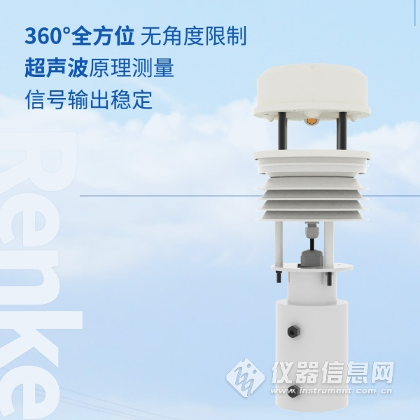

1.2 功能特点
■ 采用多采集装置一体式设计，安装方便。
■ 风速风向采用超声波原理测量，无启动风速限制，零风速工作，无角度限制，360°全方位，可同时获得风速、风向的数据。
■ 噪声采集，测量精确，量程高达30dB~120dB。
■ PM2.5和PM10同时采集，量程：0-1000ug/m3，分辨率1ug/m3，独有双频数据采集及自动标定技术，一致性可达±10%。
■ CO2量程：0-5000ppm，分辨率1ppm。
■ 测量环境温湿度，测量单元为瑞士进口，测量准确。
■ 宽范围0-120Kpa气压量程，可应用于各种海拔高度。
■ 高精度光照度检测测量0-20 万 Lux 。
■ 产品采用GPRS或者4G模式输出，无需现场布线，没有距离限制。
■ 免费上传我司监控云平台，20S上传一次数据，实时监控现场风速风向状态。

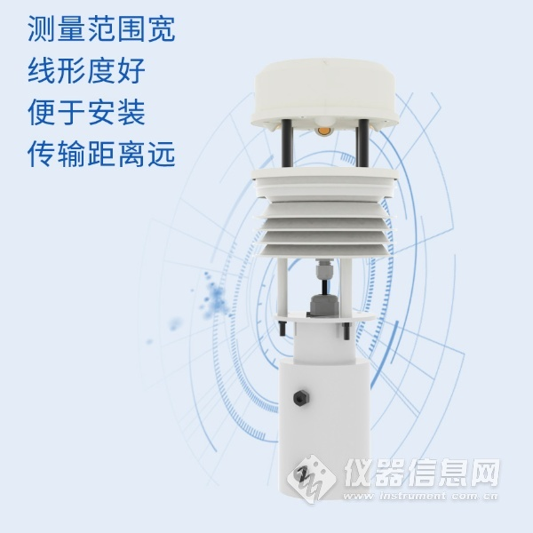

1.3 主要技术指标
直流供电（默认） | 12VDC
最大功耗 | 0.8W
精度 | 风速 | ±(0.2m/s±0.02*v)(v为真实风速)
 | 风向 | ±3°
 | 湿度 | ±3%RH(5%RH~95%RH,25℃)
 | 温度 | ±0.5℃（25℃）
 | 大气压力 | ±0.15Kpa@25℃ 75Kpa
 | 噪声 | ±3db
 | PM10 PM2.5 | ±10%（25℃）
 | CO2 | ±(40ppm+ 3%F·S) (25℃)
 | 光照 | ±7%(25℃)
量程 | 风速 | 0~60m/s
 | 风向 | 0~359°
 | 湿度 | 0%RH~99%RH
 | 温度 | -40℃~+120℃
 | 大气压力 | 0-120Kpa
 | 噪声 | 30dB~120dB
 | PM10 PM2.5 | 0-1000ug/m3
 | CO2 | 0-5000ppm
 | 光照 | 0-20 万 Lux
长期稳定性 | 温度 | ≤0.1℃/y
 | 湿度 | ≤1%/y
 | 大气压力 | -0.1Kpa/y
 | 噪声 | ≤3db/y
 | PM10 PM2.5 | ≤1%/y
 | CO2 | ≤1%/y
 | 光照 | ≤5%/y
响应时间 | 风速 | 1S
 | 风向 | 1S
 | 温湿度 | ≤1s
 | 光照强度 | ≤0.1s
 | 大气压力 | ≤1s
 | 噪声 | ≤1s
 | PM10 PM2.5 | ≤90S
 | CO2 | ≤90S
 | 光照 | 0.1s
输出信号 | GPRS中国移动或中国联通的手机网络  4G中国移动或中国联通或中国电信的手机网络
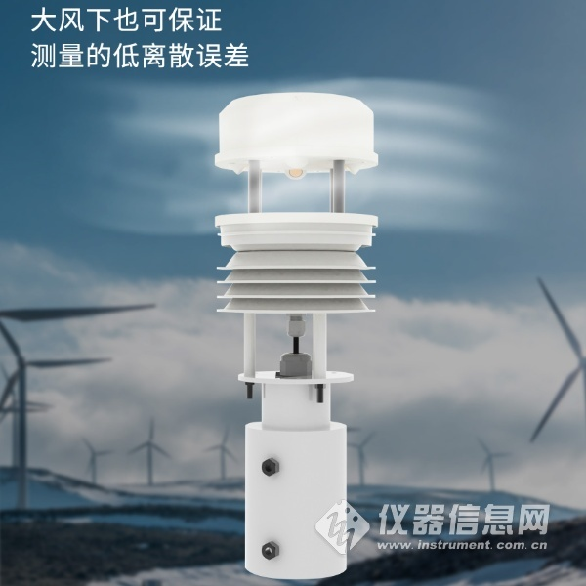
1.4产品选型
RS- |  |  |  | 公司代号
 | FSXCS- |  |  | 超声波一体式气象站
 |  | GPRS |  | 采用GPRS方式上传数据
 |  | 4G |  | 采用4G模式上传数据
 |  |  | 1 | 一体式壳体
注意：PM与CO2不可同时选择，只可选择其中之一。
常见问题及解决办法
可能的原因：
1)未正确连接电源。
2)设备流量消耗完毕。
3)安装设备场所没有信号。
4)平台设置有误。
5)设备损坏。


